
第92讲 远距离输电原理及其动态分析
[2020•浙江]
1．如图所示，某小型水电站发电机的输出功率$$P=100\text{kW}$$，发电机的电压$$U_{1}=250\text{V}$$，经变压器升压后向远处输电，输电线总电阻$$R_{线}=8\text{Ω}$$，在用户端用降压变压器把电压降为$$U_{4}=220\text{V}$$。已知输电线上损失的功率$$P_{线}=5\text{kW}$$，假设两个变压器均是理想变压器，下列说法正确的是（ ）
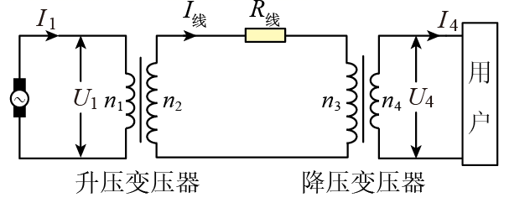
A．发电机输出的电流$$I_{1}=40\text{A}$$
B．输电线上的电流$$I_{线}=625\text{A}$$
C．降压变压器的匝数比$$n_{3}:n_{4}=190:11$$
D．用户得到的电流$$I_{4}=455\text{A}$$
【答案】C
【难度】0.65
【知识点】计算输电线路损耗、电功和电功率定义、表达式及简单应用
【详解】A．根据电功率公式
$$P=UI$$
发电机输出电流
$$I_{1}=\frac{P}{U_{1}}=400\text{A}$$
A错误；
B．输电线上损失功率$$5\text{kW}$$，由
$$P_{线}={I_{线}}^{2}R_{线}$$
可得
$$I_{线}\text{=}\sqrt{\frac{P_{线}}{R_{线}}}=25\text{A}$$
故B错误；
C．降压变压器原副线圈得到的功率为
P₄=P-P_{线}=95kW
根据理想变压器电流与线圈匝数成反比关系，可得
$$\frac{I_{线}}{I_{4}}=\frac{n_{4}}{n_{3}}=\frac{\sqrt{\frac{5\text{000W}}{8Ω}}}{\frac{95\text{000W}}{220\text{V}}}=\frac{11}{190}$$
C正确；
D．用户得到的功率为$$95\text{kW}$$，用户得到的电流
$$I_{4}=\frac{95\text{000W}}{220\text{V}}≈432\text{A}$$
D错误。
故选C。
一．知识回顾
1．降低输电损耗的两个途径
减少输电损耗的理论依据：P_{损}＝I²r。（1）减小输电线的电阻：根据电阻定律r＝ρ$$\frac{l}{S}$$，要减小输电线的电阻r，在输电距离一定的情况下，可采用减小材料的电阻率、增大导线的横截面积的方法。
（2）减小输电导线中的电流：在输电功率一定的情况下，根据P＝UI，要减小电流，必须提高输电电压。
2．远距离输电问题的分析方法
对高压输电问题，应按“发电机→升压变压器→远距离输电线→降压变压器→用电器”这样的顺序，或从“用电器”倒推到“发电机”一步一步进行分析。
3．远距离高压输电的几个基本关系（以下图为例）
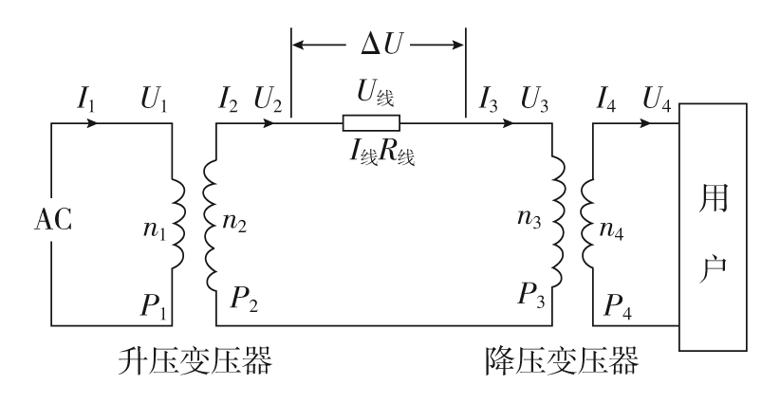
（1）功率关系：P₁＝P₂，P₃＝P₄，P₂＝P_{损}＋P₃。（2）电压、电流关系：$$\frac{U_{\text{1}}}{U_{\text{2}}}$$＝$$\frac{n_{\text{1}}}{n_{\text{2}}}$$＝$$\frac{I_{\text{2}}}{I_{\text{1}}}$$，$$\frac{U_{\text{3}}}{U_{\text{4}}}$$＝$$\frac{n_{\text{3}}}{n_{\text{4}}}$$＝$$\frac{I_{\text{4}}}{I_{\text{3}}}$$，
U₂＝ΔU＋U₃，I₂＝I₃＝I_{线}。（3）输电电流：I_{线}＝$$\frac{P_{\text{2}}}{U_{\text{2}}}$$＝$$\frac{P_{\text{3}}}{U_{\text{3}}}$$＝$$\frac{U_{\text{2}}\text{−}U_{\text{3}}}{R_{\text{2}}}$$。
（4）输电线上损耗的电功率P_{损}＝I_{线}ΔU＝$$I_{\text{线}}^{\text{2}}$$R_{线}＝$${\left(\frac{P_{\text{2}}}{U_{\text{2}}}\right)}^{\text{2}}$$²R_{线}。
当输送的电功率一定时，输电电压增大到原来的n倍，输电线上损耗的功率就减小到原来的$$\frac{\text{1}}{n^{\text{2}}}$$。
二．典型例题
题型一：计算输电线损失的功率及高压输电的意义
[2020•新课标Ⅱ]
2．特高压输电可使输送中的电能损耗和电压损失大幅降低。我国已成功掌握并实际应用了特高压输电技术。假设从A处采用550 kV的超高压向B处输电，输电线上损耗的电功率为∆P，到达B处时电压下降了∆U。在保持A处输送的电功率和输电线电阻都不变的条件下，改用1 100 kV特高压输电，输电线上损耗的电功率变为∆P′，到达B处时电压下降了∆U′。不考虑其他因素的影响，则（ ）
A．∆P′=$$\frac{1}{4}$$∆P B．∆P′=$$\frac{1}{2}$$∆P C．∆U′=$$\frac{1}{4}$$∆U D．∆U′=$$\frac{1}{2}$$∆U
【答案】AD
【难度】0.65
【知识点】计算输电线路损耗
【详解】输电线上损失的功率
ΔP＝($$\frac{P}{U}$$ )²·r
损失的电压
ΔU＝$$\frac{P}{U}$$·r
当输送电压变为原来的2倍，损失的功率变为原来的$$\frac{1}{4}$$ ，即
ΔP′＝$$\frac{1}{4}$$ΔP
损失的电压变为原来的$$\frac{1}{2}$$，即
ΔU′＝$$\frac{1}{2}$$ΔU
故选AD。
题型二：计算输电线电流及变压器原副线圈匝数比
3．如图所示，某小型水电站发电机的输出功率$$P=100\text{kW}$$，发电机的电压$$U_{1}=250\text{V}$$，经变压器升压后向远处输电，输电线总电阻$$R_{线}=8\text{Ω}$$，在用户端用降压变压器把电压降为$$U_{4}=220\text{V}$$。已知输电线上损失的功率$$P_{线}=5\text{kW}$$，假设两个变压器均是理想变压器，下列说法正确的是（ ）
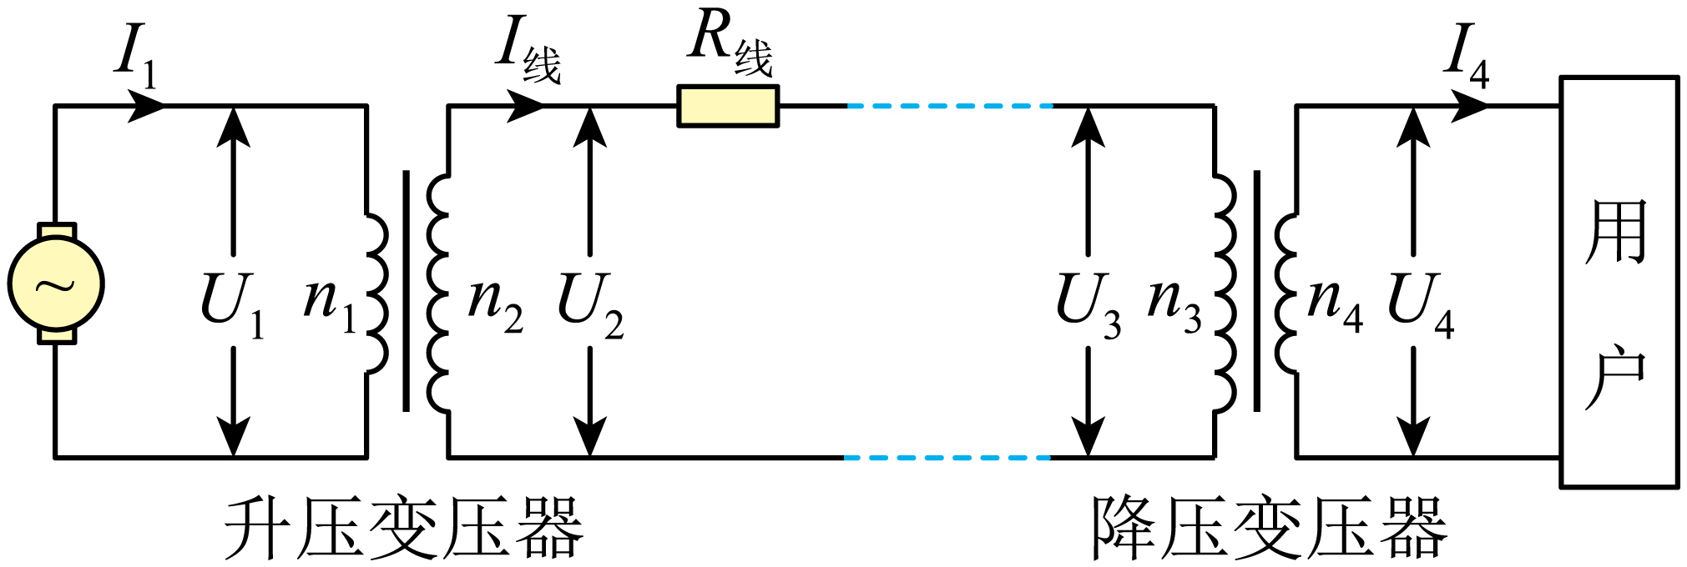
A．发电机输出的电流$$I_{1}=40\text{A}$$ B．输电线上的电流$$I_{线}=25\text{A}$$
C．降压变压器的匝数比$$n_{3}:n_{4}=190:11$$ D．用户得到的电流$$I_{4}=455\text{A}$$
【答案】BC
【难度】0.85
【知识点】升压变压器和降压变压器、计算输电线路损耗
【详解】A．发电机输出的电流为
$$I_{1}=\frac{P}{U_{1}}=\frac{100×{10}^{3}}{250}\text{A}=400\text{A}$$
A错误；
B．根据
$$P_{线}=I_{线}^{2}R_{线}$$
可得输电线上的电流为
$$I_{线}=\sqrt{\frac{P_{线}}{R_{线}}}=\sqrt{\frac{5×{10}^{3}}{8}}\text{A}=25\text{A}$$
B正确；
C．升压变压器的输出电压为
$$U_{2}=\frac{P}{I_{线}}=\frac{100×{10}^{3}}{25}\text{V}=4000\text{V}$$
降压变压器的输入电压为
$$U_{3}=U_{2}−I_{线}R_{线}=4000\text{V}−25×8\text{V}=3800\text{V}$$
降压变压器的匝数比为
$$\frac{n_{3}}{n_{4}}=\frac{U_{3}}{U_{4}}=\frac{3800}{220}=\frac{190}{11}$$
C正确；
D．根据
$$\frac{n_{3}}{n_{4}}=\frac{I_{4}}{I_{线}}$$
可得用户得到的电流为
$$I_{4}=\frac{n_{3}}{n_{4}}I_{线}=\frac{190}{11}×25\text{A}=\frac{4750}{11}\text{A}$$
D错误。
故选BC。
题型三：动态分析
4．如图所示为一理想变压器，原线圈a、b两端接入电压$$u=U_{\text{m}}sinωt$$的交变电流，U_{m}和原线圈接入电阻阻值均保持不变。当用户并联在副线圈两端上的用电器增加时，下列说法正确的是（ ）
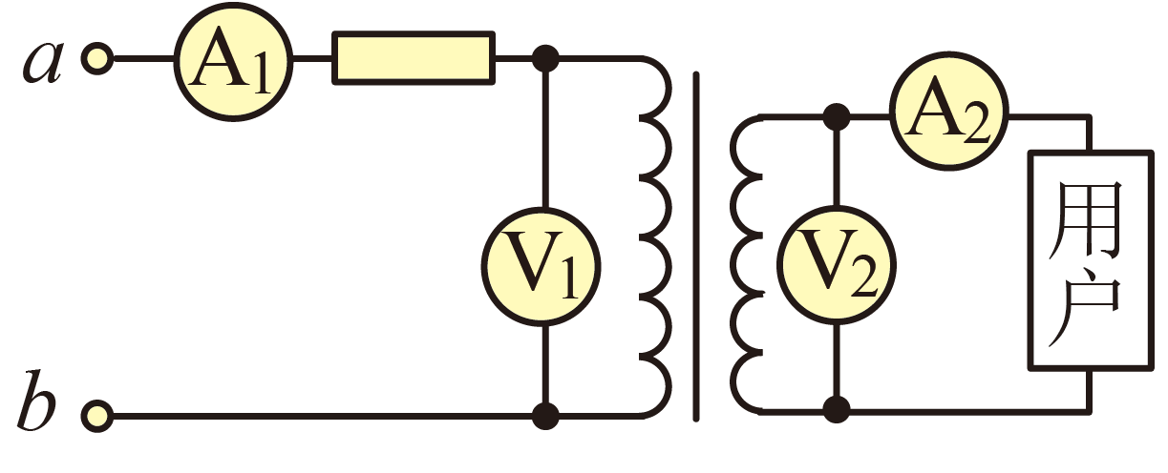
A．电流表A₁的示数变大 B．电流表A₂的示数变小
C．电压表V₁的示数变大 D．电压表V₂的示数变小
【答案】AD
【难度】0.65
【知识点】理想变压器两端电压与匝数的关系、理想变压器原副线圈的电流关系及其推导
【详解】AB．$$U_{\text{m}}$$和原线圈接入电阻值均保持不变，用户并联在副线圈两端的用电器增加，则总电阻减小，则电流表$${\text{A}}_{\text{2}}$$的示数变大，由变压器规律可知，电流表$${\text{A}}_{\text{1}}$$的示数应变大，故A正确，B错误；
CD．由于原线圈所串联电阻分压，电压表$${\text{V}}_{\text{1}}$$的示数应变小，电压表$${\text{V}}_{\text{2}}$$的示数也变小，故C错误，D正确。
故选AD。
三．举一反三，巩固练习
5．2021年下半年，东北一些地区、一些时段实行了限电、停电，引起人们对输电、用电、节能的关注。某电站的电能输送示意图如图所示，升压变压器与降压变压器间输电线总电阻为r，升压变压器原、副线圈匝数之比$$\frac{n_{1}}{n_{2}}=m$$，降压变压器原、副线圈匝数之比$$\frac{n_{3}}{n_{4}}=k$$。变压器均为理想变压器，如果发电机的输出电压为U₁，用户输入端电压为U₂，用户消耗电功率为P，则输电线上消耗电功率为（ ）
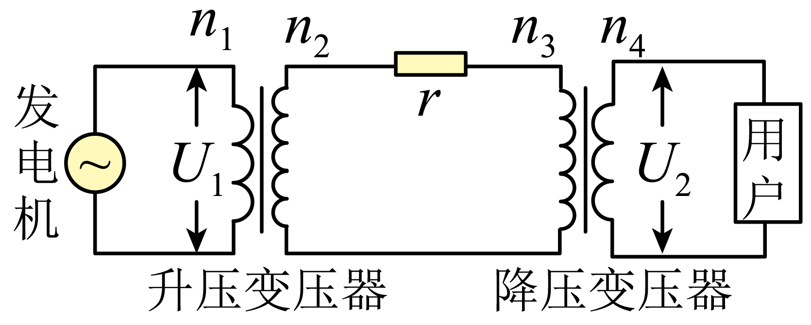
A．$${\left(\frac{P}{mU_{1}}\right)}^{2}r$$ B．$${\left(\frac{mP}{U_{1}}\right)}^{2}r$$ C．$${\left(\frac{P}{kU_{2}}\right)}^{2}r$$ D．$${\left(\frac{kP}{U_{2}}\right)}^{2}r$$
【答案】C
【难度】0.65
【知识点】计算输电线路损耗
【详解】由题知，降压变压器副线圈电流
$$I_{4}=\frac{P}{U_{2}}$$
降压变压器原线圈电流
$$I_{3}=\frac{n_{4}}{n_{3}}I_{4}=\frac{P}{kU_{2}}$$
则升压变压器与降压变压器间输电线上消耗电功率
$$P^{′}=I_{3}^{2}r={\left(\frac{P}{kU_{2}}\right)}^{2}r$$
故选C。
6．输电能耗演示电路如图所示。左侧升压变压器原、副线圈匝数比为1：3，输入电压为7.5V的正弦交流电。连接两理想变压器的导线总电阻为r，负载R的阻值为10Ω。开关S接1时，右侧降压变压器原、副线圈匝数比为2：1，R上的功率为10W；接2时，匝数比为1：2，R上的功率为P。下列说法中正确的是（ ）
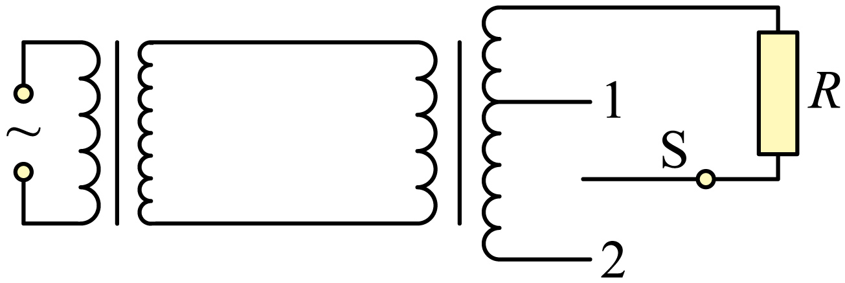
A．接1时，左侧升压变压器副线圈两端电压为U₂＝2.5V
B．接1时，右侧降压变压器原线圈中的电流为I₃＝2A
C．导线总电阻r＝10Ω
D．接2时，R上的功率P＝22.5W
【答案】D
【难度】0.65
【知识点】升压变压器和降压变压器、计算输电线路损耗
【详解】A．开关S接1时，左侧升压变压器原、副线圈匝数比为1：3，输入电压为7.5V的正弦交流电，根据
$$\frac{U_{1}}{U_{2}}=\frac{1}{3}$$
解升压变压器的副线圈电压为
$$U_{2}=3U_{1}=22.5\text{V}$$
故A错误；
B．开关S接1时，右侧降压变压器原、副线圈匝数比为2：1，R上的功率为10W，根据公式
P＝I²R
可知，电阻的电流为
I₄＝1A
根据欧姆定律得：降压变压器的副线圈电压为
U₄＝IR＝1×10V＝10V
根据匝数比可知
U₃:U₄=2:1
I₃:I₄=1:2
解得
$$U_{3}=20\text{V}$$，I₃＝0.5A
右侧降压变压器原线圈中的电流为0.5A，故B错误；
C．因左侧升压变压器副线圈的电压为$$U_{2}=\text{22}\text{.5V}$$，右侧降压变压器原线圈的电压为$$U_{3}=20\text{V}$$，根据欧姆定律得
$$r=\frac{U_{2}−U_{3}}{I_{3}}=\frac{22.5−20}{0.5}Ω=5Ω$$
故C错误；
D．开关接2时，设输电电流为I，则右侧变压器的次级电流为0.5I；右侧变压器两边电压关系可知
$$\frac{U_{2}−Ir}{n_{3}}=\frac{0.5IR}{n_{4}}$$
解得
I＝3A
则R上的功率为
P＝（0.5I）²R＝1.5²×10W＝22.5W
故D正确。
故选D。
7．北京奥运场馆的建设体现了“绿色奥运”的理念。国家体育馆“鸟巢”隐藏着一座年发电量比较大的太阳能光伏发电系统，假设该发电系统的输出电压恒为$$250\text{V}$$，通过理想变压器向远处输电，如图，输电线的总电阻为$$\text{8Ω}$$，升压变压器$${\text{T}}_{1}$$原、副线圈匝数比为$$1：16$$，下列说法正确的是（ ）
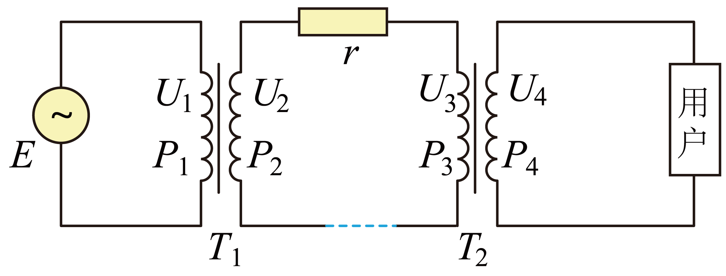
A．若用户消耗功率减少，则升压变压器$${\text{T}}_{1}$$输出电压$$U_{2}$$减小
B．若用户消耗功率增加，则用户电路两端电压$$U_{4}$$增大
C．若该发电系统输送功率为$$1×{10}^{5}\text{W}$$，则输电线损失的功率为$$5×{10}^{3}\text{W}$$
D．若该发电系统输送功率为$$1×{10}^{5}\text{W}$$，用户获得$$220\text{V}$$电压，则降压变压器$${\text{T}}_{2}$$原、副线圈的匝数比为$$200:11$$
【答案】C
【难度】0.65
【知识点】计算输电线路损耗、用户端功率改变判断输电线路中物理量变化
【详解】A．根据理想变压器变压规律可知
$$U_{2}=\frac{n_{2}}{n_{1}}=16U_{1}=4000\text{V}$$
虽然用户消耗功率减少，但因为U₁始终不变，所以U₂始终不变，故A错误；
B．若用户消耗功率增加，则发电系统输出功率一定增大，T₁原线圈电流I₁增大，根据理想变压器变流规律可知副线圈电流I₂也增大，即输电电流增大，又因为
$$U_{3}=U_{2}−I_{2}r$$
并且U₂不变，所以U₃减小，则U₄减小，故B错误；
CD．若该发电系统输送功率为$$P_{1}=1×{10}^{5}\text{W}$$，则T₁原线圈电流为
$$I_{1}=\frac{P_{1}}{U_{1}}=400\text{A}$$
T₁副线圈电流，即输电电流为
$$I_{2}=\frac{n_{1}}{n_{2}}I_{1}=25\text{A}$$
输电线损失的功率为
$$ΔP=I_{2}^{2}r=5×{10}^{3}\text{W}$$
T₂原线圈电压为
$$U_{3}=U_{2}−I_{2}r=3800\text{V}$$
所以降压变压器$${\text{T}}_{2}$$原、副线圈的匝数比为
$$\frac{n_{3}}{n_{4}}=\frac{U_{3}}{U_{4}}=\frac{190}{11}$$
故C正确，D错误。
故选C。
8．我国能源分布很不均匀，远距离大容量输电有着特别重要的意义。远距离高压交流输电的示意图如图所示，变压器均为理想变压器，发电机的输出功率P₁= 1750kW，发电机的输出电压U₁= 350V，通过升压变压器升高电压后向远处输电，输电线的总电阻r = 16Ω。若输电线上损失的功率ΔP = 40kW，则下列说法正确的是（ ）
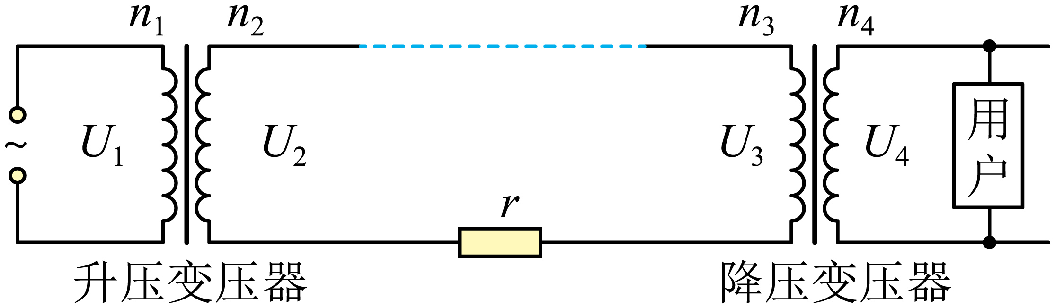
A．输电线上输送的电流为500A
B．升压变压器原、副线圈的匝数比n₁：n₂= 1：10
C．降压变压器原线圈两端的电压为34200V
D．输电线上损失的电压为35000V
【答案】C
【难度】0.65
【知识点】计算输电线路损耗
【详解】A．根据功率公式P = I²R得
$$I_{2}=\sqrt{\frac{ΔP}{r}}$$
解得
I₂ = 50A
A错误；
B．变压器为理想变压器，所以变压器输出功率等于输入功率
P₁ = P₂ = 1750kW
由P = UI可知
$$U_{2}=\frac{P_{2}}{I_{2}}=35000\text{V}$$
根据
$$\frac{n_{1}}{n_{2}}=\frac{1}{100}$$
所以$$\frac{n_{1}}{n_{2}}=\frac{1}{100}$$，B错误；
C．降压变压器的输入功率为
$$P_{3}=P_{2}−ΔP=1710\text{kW}$$
则降压变压器原线圈两端电压为
$$U_{3}=\frac{P_{3}}{I_{2}}=34200\text{V}$$
C正确；
D．输电线上损失的电压为
$$ΔU=\frac{ΔP}{I_{2}}=800\text{V}$$
D错误。
故选C。
9．如图所示为远距离输电示意图，发电机的输出电压恒为U₁、输电线的电阻及理想变压器的匝数均不变，下列表述正确的是（ ）
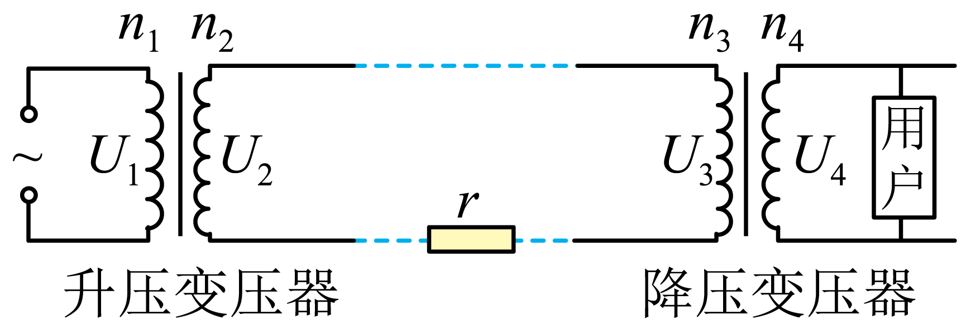
A．若$$\frac{n_{1}}{n_{2}}=\frac{n_{4}}{n_{3}}$$，则用户获得的电压$$U_{4}=U_{1}$$
B．若用户开启的用电器增多，则升压变压器输出的$$U_{2}$$增大
C．若用户开启的用电器增多，则输电线消耗的功率增大
D．若用户开启的用电器增多，则发电机输出的功率减小
【答案】C
【难度】0.65
【知识点】升压变压器和降压变压器、用户端功率改变判断输电线路中物理量变化
【详解】A．根据变压器原理可得
$$U_{1}:U_{2}=n_{1}:n_{2}$$
$$U_{3}:U_{4}=n_{3}:n_{4}$$
又
$$n_{1}:n_{2}=n_{4}:n_{3}$$
可得
$$U_{4}=\frac{U_{1}U_{3}}{U_{2}}$$
由于输电线上电阻分压作用
$$U_{3}≠U_{2}$$
所以
$$U_{4}≠U_{1}$$
故A错误；
B．输入电压恒定，升压变压器的原副线圈匝数比恒定，则则升压变压器输出的$$U_{2}$$不变，故B错误；
CD．当用户的功率增大时，用电器增多，总电阻减小。降压变压器的输出电流增大，则输电线上的电流增大，可知输电线上的消耗功率增加，发电机的输出功率等于输电线消耗功率与用户的功率之和，因此，发电机的输出功率增加，故C正确，D错误。
故选C。
10．如图甲，白鹤滩水电站是世界第二大水电站，共安装16台我国自主研制的全球单机容量最大功率百万千瓦水轮发电机组。2021年6月28日，白鹤滩水电站首批机组投产发电，用500千伏特高压向四川远距离输电。在远距离输电中，输电线的电阻是不可忽略的，如图乙，为白鹤滩水电站输电线路原理图，水电站输出电压稳定的正弦交流电，升至特高压U后向四川供电，输送的总功率为P。用户端理想变压器原副线圈匝数分别为n₁、n₂，R₁为输电线总电阻，R₂为不断电用户电阻（可视为定值电阻），R为可变用户电阻（可视为可变电阻）。当可变电阻R减小时，电压表和电流表示数变化的绝对值分别为ΔU、ΔI，电压表和电流表均为理想电表，下列说法正确的是（ ）
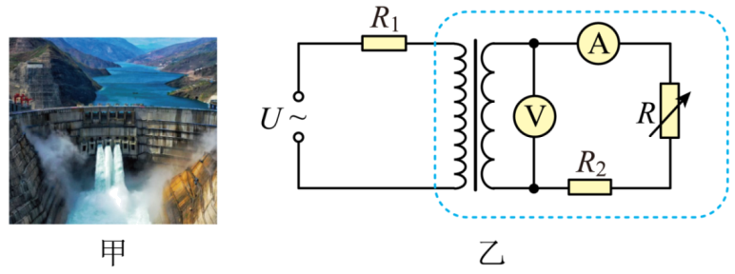
A．$$\frac{ΔU}{ΔI}=R_{2}$$
B．$$\frac{ΔU}{ΔI}={(\frac{n_{2}}{n_{1}})}^{2}R_{1}$$
C．对于原线圈回路，虚线框所圈部分的等效电阻为$$R^{′}=（\frac{n_{1}}{n_{2}}）^{2}(R_{2}+R)$$
D．输电线路上损耗的功率为$$P_{损}=\frac{R_{1}}{R_{1}+R_{2}+R}P$$
【答案】BC
【难度】0.65
【知识点】理想变压器两端电压与匝数的关系、理想变压器原副线圈的电流关系及其推导、变压器两端电路的动态分析、计算输电线路损耗
【详解】AB．设用户端理想变压器原副线圈两端电压分别为U₁、U₂，电流分别为I₁、I₂，则
根据理想变压器特点
U₁I₁=U₂I₂
U₁：U₂=n₁：n₂
可得
$$U_{1}=\frac{n_{1}}{n_{2}}U_{2}$$
$$I_{1}=\frac{n_{2}}{n_{1}}I_{2}$$
对原线圈电路有
$$U=I_{1}R_{1}+U_{1}\text{=}\frac{n_{2}}{n_{1}}I_{2}R_{1}+\frac{n_{1}}{n_{2}}U_{2}$$
由上式可得
$$\frac{ΔU}{ΔI}\text{=}\left|\frac{ΔU_{2}}{ΔI_{2}}\right|\text{=(}\frac{n_{2}}{n_{1}})^{2}R_{1}$$
A错误，B正确；
C．由
$$U_{1}=I_{1}R'$$
结合
$$U_{1}\text{=}\frac{n_{1}}{n_{2}}U_{2}$$，$$I_{1}=\frac{n_{2}}{n_{1}}I_{2}$$
联立可得
$$R^{′}=（\frac{n_{1}}{n_{2}}）^{2}\left(R_{2}+R\right)$$
C正确；
D．根据C中分析可知，虚线框所圈部分的等效电阻为R’，则R₁上消耗功率为
$$P_{损}=\frac{R_{1}}{R_{1}+R'}P=\frac{R_{1}}{R_{1}+{(\frac{n_{1}}{n_{2}})}^{2}(R_{2}+R)}P$$
D错误。
故选BC。
11．红旗渠是二十世纪六十年代的伟大工程，被誉为“人工天河”，红旗渠居高临下，果线长，落差大，沿渠建电站，发电、灌溉两受益。红旗果灌区某小型水电站远距离输电的简化电路如图所示，若发电机输出的电压随时间变化的函数关系式为$$u=U_{\text{m}}sinωt$$，则下列说法正确的是（ ）
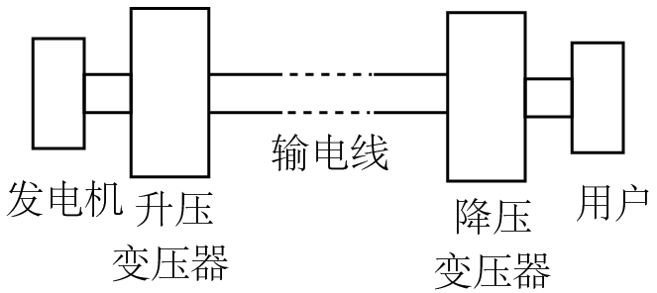
A．用户用电器上交流电的频率为$$\frac{ω}{ t}$$
B．发电机输出交流电的电压有效值为$$U_{\text{m}}$$
C．输电线上的电流只由降压变压器原、副线圈的匝数比决定
D．当只有用户用电器的总电阻增大时，输电线上损失的功率减小
【答案】D
【难度】0.94
【知识点】正弦式交变电流瞬时值的表达式及其推导、计算输电线路损耗
【详解】$$A$$．根据公式
$$f=\frac{1}{T}=\frac{ω}{2π}$$
可知，输入频率与输出频率相等，故用户用电器上交流电的频率为$$\frac{ω}{2π}$$。故$$A$$错误；
B．根据题意，发电机输出的电压随时间变化的函数关系式为
$$u=U_{\text{m}}sinωt$$
可知发电机输出交流电的电压最大值为$$U_{\text{m}}$$，有效值为
$$U=\frac{U_{\text{m}}}{\sqrt{2}}$$
故B错误；
C．输电线上的电流由整个电路消耗的功率决定，既用户的负载功率和沿路损耗的功率决定。故C错误；
D．当用户用电器的总电阻增大时，用户的功率减小，降压变压器的输出功率减小，则输入功率变小，输入的电流变小，输电线上损失的功率变小。故D正确。
故选D。
12．如图所示为远距离输电的原理图，升压变压器T₁、降压变压器T₂均为理想变压器，T₁、T₂的原、副线圈匝数比分别为k₁、k₂。输电线间的总电阻为R₀，可变电阻R为用户端负载。U₁、I₁分别表示电压表V₁、电流表A₁的示数，输入电压U保持不变，当负载电阻R减小时，理想电压表V₂的示数变化的绝对值为ΔU，理想电流表A₂的示数变化的绝对值为ΔI，下列说法正确的是（ ）
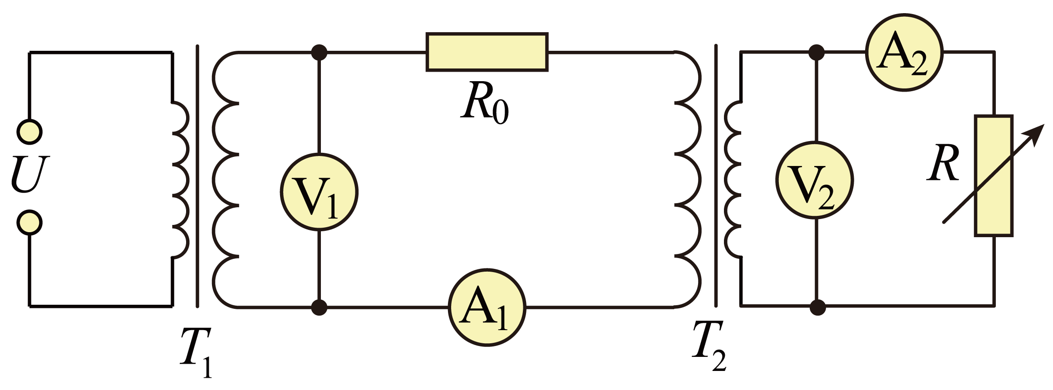
A．R₀$$=\frac{U_{1}}{I_{1}}$$
B．$$R_{0}=\frac{ΔU}{ΔI}k_{2}^{2}$$
C．电压表V₁示数增大
D．电流表A₁的示数增加了$$\frac{ΔI}{k_{2}}$$
【答案】BD
【难度】0.65
【知识点】升压变压器和降压变压器、用户端功率改变判断输电线路中物理量变化
【详解】A．设降压变压器T₂原线圈电压为U₃，副线圈电压为U₂。根据题意可知，电阻R₀两端的电压等于
UR₀＝U₁﹣U₃
则
$$R_{0}=\frac{U_{1}−U_{3}}{I_{1}}$$
A错误；
B D．设降压变压器T₂原线圈电压变化为ΔU₃，则
$$\frac{ΔU_{3}}{ΔU}=k_{2}$$
设降压变压器T₂原线圈电流变化为ΔI₃，则
$$\frac{ΔI_{3}}{ΔI}=\frac{1}{k_{2}}$$
可得
$$ΔI_{3}=\frac{ΔI}{k_{2}}$$
当负载电阻R减小时，电流表A₁的示数增加了$$\frac{ΔI}{k_{2}}$$。
根据欧姆定律可得
$$ΔU_{3}=ΔI_{3}R_{0}$$
即
$$k_{2}ΔU=\frac{ΔI}{k_{2}}R_{0}$$
解得
$$R_{0}=\frac{ΔU}{ΔI}k_{2}^{2}$$
BD正确；
C．输入电压不变，升压变压器T₁原线圈匝数比不变，则升压变压器T₁副线圈的电压不变，电压表V₁示数不变，C错误。
故选BD。
13．如图所示为远距离输电线路示意图，$$T_{1}$$和$$T_{2}$$为两理想变压器，$$T_{2}$$变压器的原线圈匝数n₃可以调节。输电线的等效总电阻为r，纯电阻用电器R₁和R₂的额定电压均为U、阻值均为R。断开S，调节n₃匝数为N₁时，用电器R₁正常工作，此时输电线上损耗的功率为P₁；闭合S，调节n₃匝数为N₂时，用电器R₁也能正常工作，此时输电线上损耗的功率为P_{2.}则（ ）
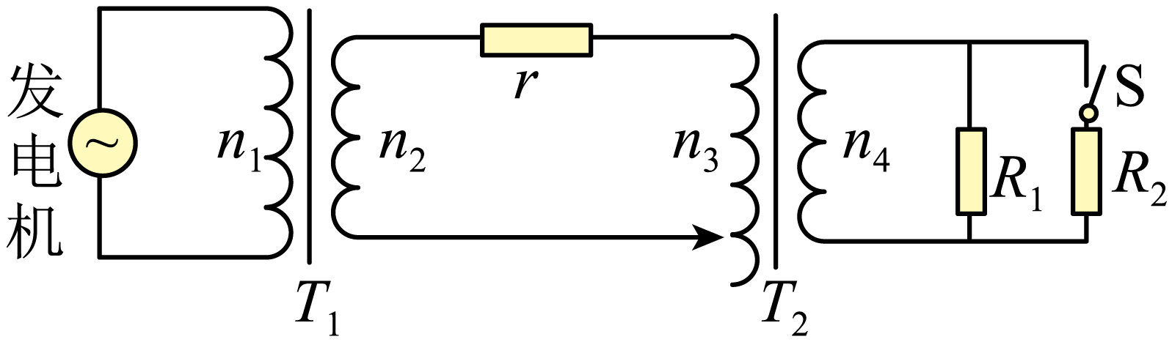
A．$$N_{2}<N_{1}$$ B．$$N_{2}>N_{1}$$ C．$$P_{1}>\frac{P_{2}}{4}$$ D．$$P_{1}<\frac{P_{2}}{4}$$
【答案】AD
【难度】0.65
【知识点】理想变压器两端电压与匝数的关系、理想变压器两端功率的计算
【详解】
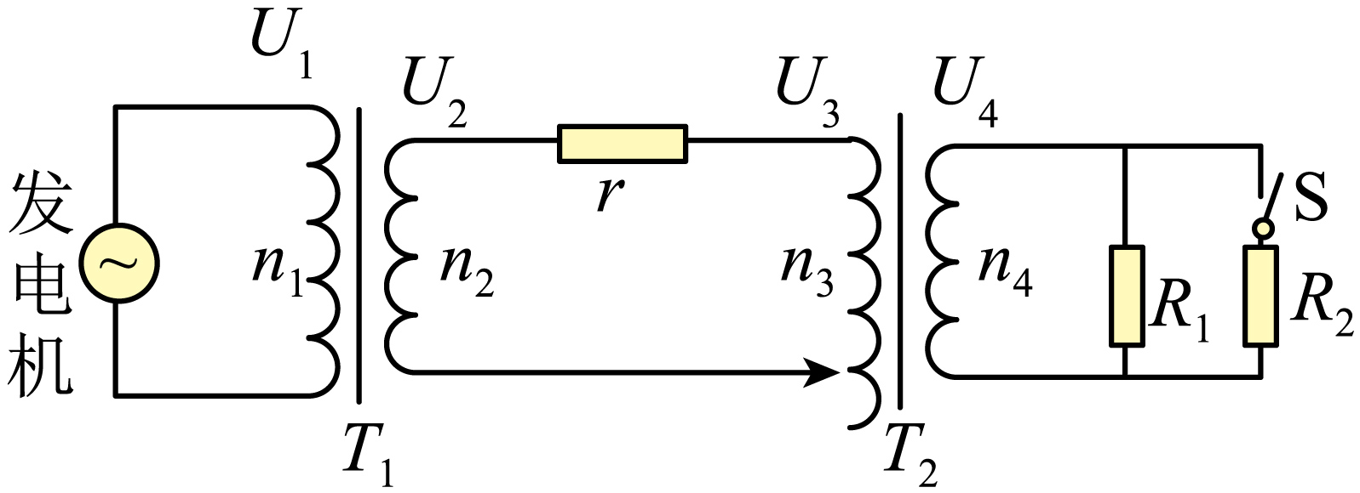
AB．两次R₁都能正常工作，说明两次T₂次级电压相等，闭合S时功率增大，T₂次级电流增大，根据
$$\frac{I_{4}}{I_{3}}=\frac{n_{3}}{n_{4}}$$T₂初级电流增大，导线上的功率损失变大，则T₂初级电压会减小，为了保持次级电压不变，则n₃匝数要减小，所以
$$N_{2}<N_{1}$$
故A正确，B错误；
CD．断开S时
$$I_{3}=\frac{n_{4}}{n_{3}}I_{4}=\frac{n_{4}}{N_{1}}I_{4}$$①
闭合S时
$$I_{3}^{'}=\frac{n_{4}}{n_{3}^{'}}I_{4}^{'}=\frac{n_{4}}{N_{2}}I_{4}^{'}$$②
又
$$I_{4}^{'}=2I_{4}$$③
$$N_{2}<N_{1}$$④
输电线上损耗的功率
$$P=I^{2}r$$⑤
联立①②③④⑤得
$$P_{1}<\frac{P_{2}}{4}$$
故C错误，D正确。
故选AD。
14．如图所示为远距离输电示意图，发电机的输出电压$$U_{1}$$和输电线的电阻、理想变压器匝数均不变，且$$n_{1}:n_{2}=n_{4}:n_{3}$$。下列表述正确的是（ ）

A．$$U_{1}:U_{2}=U_{4}:U_{3}$$
B．若用户总电阻增大，$$U_{1}:U_{2}≠U_{4}:U_{3}$$
C．用户的功率增大时，输电线消耗功率增加
D．用户的功率增大时，发电机的输出功率减小
【答案】AC
【难度】0.65
【知识点】用户端功率改变判断输电线路中物理量变化
【详解】AB．根据变压器原理可得
$$U_{1}:U_{2}=n_{1}:n_{2}$$，$$U_{3}:U_{4}=n_{3}:n_{4}$$
又由于已知
$$n_{1}:n_{2}=n_{4}:n_{3}$$
联立可得
$$U_{1}:U_{2}=U_{4}:U_{3}$$
与用户用电情况没有关系，故A正确，B错误；
CD．当用户的功率增大时，用电器增多，总电阻减小。降压变压器的输出电流增大，则输电线上的电流增大，可知输电线上的消耗功率增加，发电机的输出功率等于输电线消耗功率与用户的功率之和，因此，发电机的输出功率增加，故C正确，D错误。
故选AC。
15．小型发电厂输出电压为$$u=220\sqrt{2}sin100πt$$（V）的交流电，经过升压变压器输送到较远的地区后，再经过降压变压器输送给用户使用，如图所示。已知变压器都是理想变压器，升压变压器和降压变压器的匝数比分别为1∶n和m：1，下列说法中正确的是（ ）
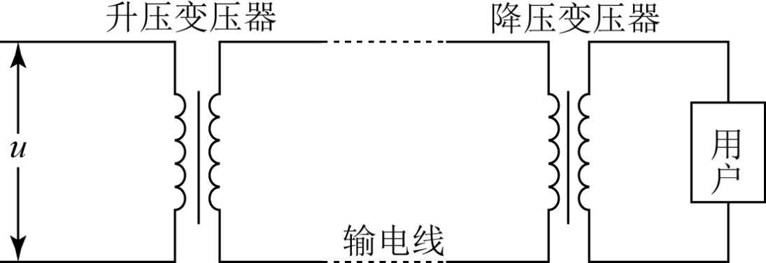
A．由于输电线有电阻，升压变压器原线圈功率大于副线圈功率
B．升压变压器原线圈中的交流电的频率一定等于降压变压器中副线圈中交流电的频率
C．若要用户得到的电压有效值也为220V，升压变压器原线圈中的电流将小于降压变压器中副线圈中的电流
D．若要用户得到的电压有效值也为220V，则$$m<n$$
【答案】BD
【难度】0.65
【知识点】升压变压器和降压变压器
【详解】A．升压变压器原线圈功率等于副线圈功率，与输电线的电阻无关，所以A错误；
B．升压变压器原线圈中的交流电的频率一定等于降压变压器中副线圈中交流电的频率，所以B正确；
C．若要用户得到的电压有效值也为220V，根据升压变压器原线圈中的功率大于降压变压器的功率，所以升压变压器原线圈中的电流将大于降压变压器中副线圈中的电流，则C错误；
D．升压变压器这边，有
$$\frac{220}{U_{2}}=\frac{1}{n}$$
升压变压器这边，有
$$\frac{U_{3}}{220}=\frac{m}{1}$$
在输电线上有电压损失则有
$$U_{2}>U_{3}$$
联立可得
$$n=\frac{U_{2}}{220}>m=\frac{U_{3}}{220}$$
所以D正确；
故选BD。
16．图为远距离输电示意图，两变压器均为理想变压器，升压变压器T的原、副线圈匝数比为k。在T的原线圈两端接入一电压$$u=U_{\text{m}}sinωt$$的交流电源，若输送电功率为P，输电线的总电阻为2r，不考虑其它因素的影响，则输电线上损失的电功率（ ）
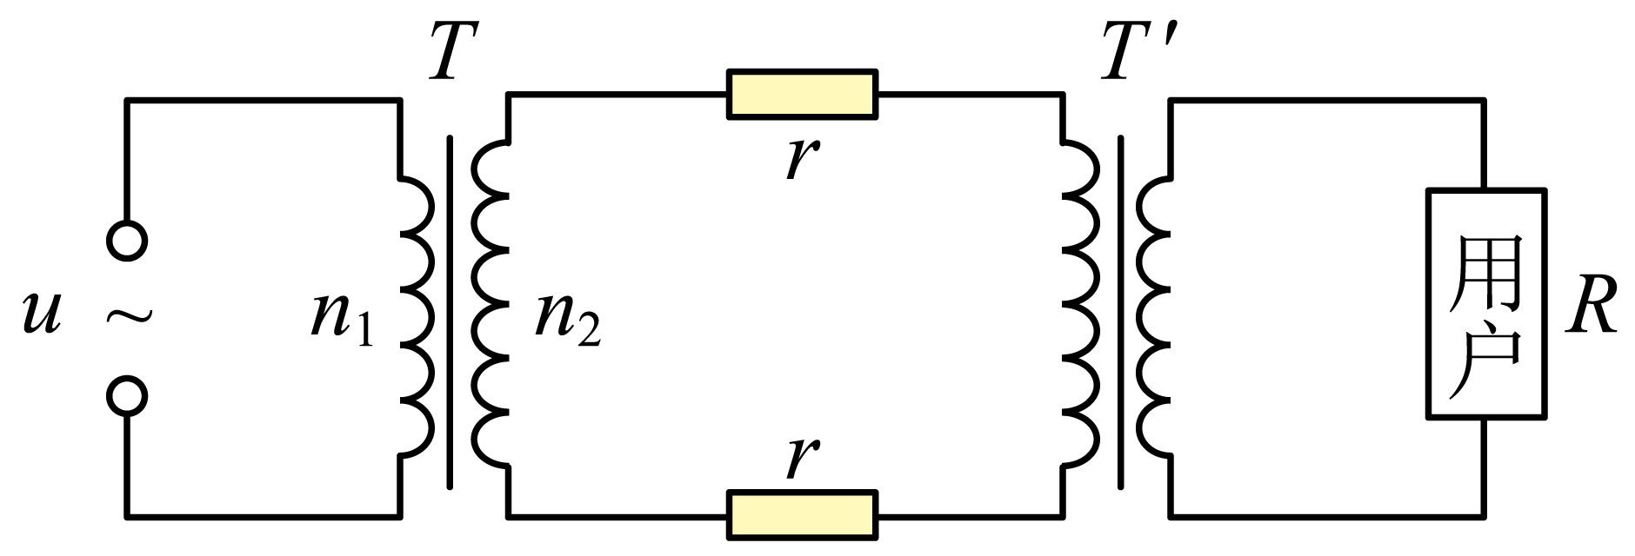
A．$$2{(\frac{Pk}{U_{\text{m}}})}^{2}r$$ B．$$2{(\frac{P}{kU_{\text{m}}})}^{2}r$$
C．$$4{(\frac{Pk}{U_{\text{m}}})}^{2}r$$ D．$$4{(\frac{P}{kU_{\text{m}}})}^{2}r$$
【答案】C
【难度】0.85
【知识点】计算输电线路损耗
【详解】加在原线圈上的电压为
$$U_{1}=\frac{U_{\text{m}}}{\sqrt{2}}$$
根据电压比与匝数比关系有
$$\frac{U_{1}}{U_{2}}=\frac{n{}_{1}^{}{}}{n_{2}}$$
所以有
$$U_{2}=\frac{\sqrt{2}n_{2}U_{\text{m}}}{2n_{1}}$$
输电线上的电流为
$$I=\frac{P}{U_{2}}$$
输电线上损失的功率为
$$P_{损}=I^{2}⋅2r$$
联立解得
$$P_{损}=4{(\frac{n_{1}}{n_{2}})}^{2}{(\frac{P}{U_{\text{m}}})}^{2}r$$
又
$$k=\frac{n_{1}}{n_{2}}$$
则
$$P_{损}=4{(\frac{Pk}{U_{\text{m}}})}^{2}r$$
所以C正确，ABD错误。
故选C。

